管理体系审核记录表
过程与活动、  抽样计划 | 涉及  条款 | 受审核部门：生产部 主管领导：曹志敏 陪同人员：张勇 | 判定
 |  | 审核员：伍光华 审核时间：2021年1月6日-7日
审核条款：Q:5.3/6.1/6.2/7.4/7.1.3/7.1.4/7.1.5/8.1/8.5.1/8.5.2/8.5.3/8.5.4/8.5.5/8.5.6/8.6/8.7/
9.1.1/9.1.3//10.2/10.3
E:5.3/6.2/6.1.2/6.1.3/6.1.4/8.1/8.2/9.1.2/10.2
S：5.3/5.4/6.1.2/6.1.3/6.1.4/ /7.5/8.1.2/8.1.3/8.2/9.1.1/9.1.2/10.2/10.3
询查部门及人员的职责和权限，是否与规定一致？ | QES5.3  S5.4  Q7.4 | 查《管理手册》中的职能分配表和手册中规定：对职能部门和各类人员的职责和权限做了规定，同时制定了管理制度及职责汇编，通过对《管理手册》及管理制度及职责汇编等管理文件的发布，使各部门及岗位的职责和权限在公司内得到沟通，符合规定要求。  生产部经理曹志敏，配置生产计划员、技术员、设备维护员、技能工人等人员，具体负责基础设施管理、过程运行环境控制、产品实现过程的策划控制、生产和服务提供过程确认控制、标识和可追溯性控制、产品防护控制、变更控制、监视和测量、不合格品控制、纠正措施控制、预防措施控制、危险源、环境因素识别及评价控制、目标指标和管理方案控制、运行控制、应急准备和响应控制等。  与生产部经理曹志敏沟通，对本部门的主要工作及部门员工的职责和权限比较了解，基本符合。  询问车间操作工李玉枝、刘兵岗位职责及作业操作情况，对其本岗位的职责和权限了解清楚，作业标准熟悉，操作熟练，基本符合。
应对风险和机遇的措施 | QE6.1  S6.1.1 | 制定《风险和机遇的应对控制程序》，用过程方法及风险评价识别了本部门的质量、环境、职业健康安全风险及应对措施的策划，有《风险和机遇识别及应对措施表》，将需要应对的风险和机遇进行风险分析确定风险级别（低、一般。高），在质量管理体系所确定的过程（法律、法规内容的变化、行业标准的变化、客户的需求、供应商的要求、第三方的要求、新领域、新设备、新工艺、专利有效期、公司市场占有率、市场领先趋势、顾客增长趋势、市场稳定性、市场容量竞争力、价格风险、公司运营、财务状况、人员的流动、员工业务素质、绩效考核、基础设施管理、公司运行环境等）中，整合制定针对性应对措施（如完善公司管理文件等）。  并于2020.7.28进行了措施有效性的评审，结果为有效，编制：张勇 批准：易学勇。
目标及其实现的策划总要求 | QES6.2  Q7.4 | 查有公司公司级管理目标，并按照部门对目标进行分解，有目标管理管理规定，规定了目标的分解及考核的具体方法。  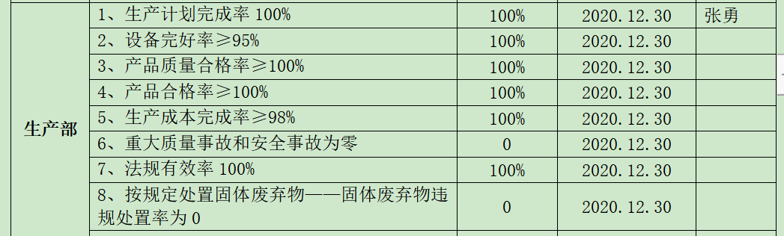  与方针一致，符合公司总的质量、环境、职业健康安全目标，经查，达成目标，并将管理目标完成情况在公司会议上进行通报。  环境和职业健康安全体系建立了管理方案，查管理方案表，共5项：  1、建立环境保护管理规定；噪声隔离，减少接触时间，加强设备维修保养润滑，减少噪声排放；  2、建立生产现场环境保护管理制度，定时洒水、清扫，原材料堆场、破碎车间已装收尘设备  3. 建立环境保护管理规定；回收利用，交给有资质的公司回收  4. 建立管理制度；人员持证上岗；压力容器定期检测  5．建立管理制度；节约用水、用电  上述目标、指标2020年12月30日进行考核，考核结果：全部达标，考核人：张勇。  制定的指标和管理方案基本可行。
现场基础设施  （车间现场观察） | Q7.1.3 | 查看“主要设备一览表”，生产设备有：  配料系统、斗式提升机、石灰仓、水膜除尘处理装置、水泥仓、1245球磨机、储浆罐、 浇注摆渡车5.0×2.604×0.389m、翻转吊具2500×1840×1602mm、半成品吊具2600×1950×1706mm、切割机4.08×1.2m、侧板辊台、模具4580×1420×290mm、蒸养车4424×1420×200mm 、锅炉4T、 蒸压釜Q2.0×31.5m、废浆搅拌机、储浆搅拌机、制浆搅拌机、配浆搅拌机、皮带输送机等，基本满足生产要求。  特种设备：锅炉、蒸压釜、叉车。见登记证、使用登记表、生物质蒸汽锅炉（煤改生物质）环保设备验收单、锅炉、压力容器等年度检查报告，均在有效期内，基本符合，详见附件。  环保设备/安全设施配置: 水膜除尘处理装置、碱液循环水、生物质蒸汽锅炉（煤改生物质）、灭火器、消防器材、标识牌、隔音、绿化、垃圾桶、垃圾箱等，生产部定期维护与保养。  办公设备：公司根据的需要，配备了行政办公用房及通讯、信息系统等基础设施， 并配备有办公桌椅，水电、空调、会议室、消防设施设备，并有电脑、打印机、电话、传真机、复印机等办公设备；满足办公需要。  查“设备台账”、“设备检修计划”、“设备保养记录”、“设施检修/维修记录”等  见：依照计划进行设备设施的升级、维护、更换、配备，相关设施配备和管理比较完善。  查1：《配料系统 保养记录》，设备管理人：曹志敏 ，保养项目：手动安全阀、检查皮带松紧度、电机轴承的检查和润滑、电动机的清洁、检查异常声音和振动、检查泄漏、油杯内润滑油量、各润滑点、气动蝶阀、气动电磁阀等是否正常，保养日期：2020年6月1-30日，2020年7月1-20日。  查2：《1245球磨机 保养记录》，设备管理人：曹志敏，保养项目：电机轴承的检查和润滑、电动机的清洁、检查异常声音和振动、检查泄漏、油杯内润滑油量、各润滑点、气动蝶阀、气动电磁阀等是否正常等，保养日期：2020年6月1-30日，2020年7月1-20日。  查3：《设备保养记录》环保设备水膜除尘处理装置、碱液循环水系统，设备管理人：曹志敏 ，保养部位及项目：预处理、循环水池、循环水泵、除异味塔、循环池等，调整必要的零部件，调整各运动部件的间隙，更换易损件、调整电器部分，检查电器接触是否良好，接线是否牢固、清洗油杯、油管、油标、检查油质，按规定加油，做到油路畅通，油标醒目等，保养日期：2020年6月1-30日，2020年7月1-20日。  查《设施检修/维修记录》  见1：“1245球磨机设施检修/维修记录”，故障发生时间及故障现象为：球磨机风机振动，检修内容：更换打风机叶片，拧紧地脚螺栓，检修结论：经过更换，设备运转正常。报修人吴风发、检修人黄成长、验收人曹志敏，时间2020年6月11日。  见2：“配料系统 设施检修/维修记录”，故障发生时间及故障现象为：电机异响，检修内容：更换搅拌轴承，检修结论：经过更换，电机运转正常、无异响。报修人王有端、检修人费新甲、验收人曹志敏，时间2020年5月18日。  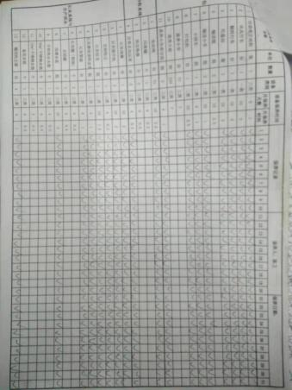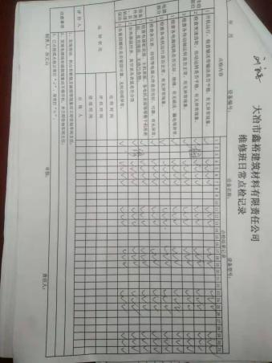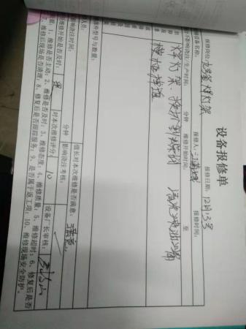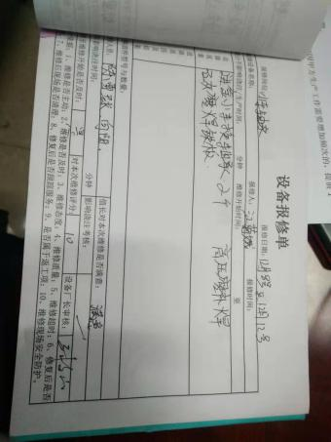
过程运行环境（现场观察） | Q 7.1.4 | 策划并制定了《工作环境和管理要求》，现场观察办公区、生产车间环境卫生管理，工作场所布局合理，温湿度适宜，照明良好，满足办公需求。有“办公环境卫生管理制度”、“安全防火规定等规章制度”等规章制度。运行环境满足要求  经与主管人员交谈，其对本部门在本条款管理中的职责、分工和接口关系清楚掌握，基本符合文件要求。  公司定期举行旅游活动、体检，带薪休假等，已缓解员工的心理压力、过度疲劳等。  公司现场观察，公司办公场所和生产场所均环境良好，满足办公需要，无特殊环境要求。
监视设备、测量设备  （车间现场观察） | Q 7.1.5 | 生产车间的生产过程监视过程的监视设备，有锅炉、蒸汽釜的安全阀、压力表等，见证书均在有效期内，基本符合，具体详见附件。  提供湖北省黄石市计量检定所3m钢卷尺检定证书，证书编号：20205231156，检定日期2020年12月23日  提供湖北省大冶市市计量检定测试所YP5002电子天平检定证书，证书编号：力字第020303051，检定日期2020年12月8日  现场审核发现生产部不能提供配料所用电子秤检定（校准）证据。开具了不符合。 | N
运行的策划和控制：  1、询问主管人员，如何识别，以什么形式识别。  2、询问并核实策划的时机。  3、询问如何确保一致。  4、组织策划的输出形式是什么？  5、查策划的输出，是否考虑了以下要求：B、质量目标和要求。b、针对产品确定过程文件的资源。c、策划服务所需的验证、确认、监视的接收准则。d、规定了哪些所需的记录。e、核查策划输出文件的适宜性和齐全性，是否符合文件控制要求  2、询问前述策划是否适合组织的运行方式？  3、组织针对产品和服务运行的策划是否更改及控制情况？ | Q8.1 | - 范围：  QMS: 蒸压加气混凝土砌块的生产及销售  EMS: 蒸压加气混凝土砌块的生产及销售所涉及的环境管理活动  OHSMS: 蒸压加气混凝土砌块的生产及销售所涉及的职业健康安全管理活动  2、管理方针：  公司的质量、环境和职业健康安全的方针：  技术领航，顾客满意；节能降耗，保护环境；  健康安全，诚信守法；规范管理，持续改进  管理目标：  公司质量目标：  1产品合格率100%  2生产质量水平达到100%  3顾客满意度95%  4合同履行率100%  5设备完好率95%  公司环境目标：  1 生产中噪声、粉尘达到零排放；  2 生产产生的固体废物，100%回用。  公司职业健康安全目标：  1 劳动保护用品及时发放，发放率为100％ 。  2 预防职业病，病发率为零。  3 安全事故零发生率。  - 产品主要执行标准摘抄：  主席令第6号 中华人民共和国消防法  主席令第22号 中华人民共和国环境保护法  主席令第70号 中华人民共和国安全生产法  中华人民共和国产品质量法  《蒸压加气混凝士砌块标准》 GB11968-2006  4、销售流程：顾客沟通—合同评审—合同/订单签订—产品采购—产品验证—交付—售后服务  5、产品生产工艺/服务提供流程为：  原材料制备（球磨 磨浆）——配料（中控室自动）——搅拌（铝粉 石灰 水泥）——浇注——静养（根据胚体的软硬度进行识别2-3小时）——切割（数控切割机）——蒸养——成品入库堆放  关键过程：配料——控制硅钙比例  需确认过程：蒸养——控制硅钙比例在高温高压下充分发生化学反应。  制定了《配料工艺规程》、《蒸养工艺规程》、《检验规程》等，并进行了过程确认，并见《质量控制点原始记录》，详见8.5.1记录条款；  6、为实现产品质量目标配置了相应人员（如生产、技术、销售服务人员，上岗前经过岗前培训，销售人员及生产人员均经过专业培训等)，  7、生产设备有：配料系统、斗式提升机、石灰仓、水膜除尘处理装置、水泥仓、1245球磨机、储浆罐、 浇注摆渡车5.0×2.604×0.389m、翻转吊具2500×1840×1602mm、半成品吊具2600×1950×1706mm、切割机4.08×1.2m、侧板辊台、模具4580×1420×290mm、蒸养车4424×1420×200mm 、锅炉4T、 蒸压釜Q2.0×31.5m、废浆搅拌机、储浆搅拌机、制浆搅拌机、配浆搅拌机、皮带输送机等，基本满足生产要求。  特种设备：锅炉、蒸压釜、叉车。见登记证、使用登记表、生物质蒸汽锅炉（煤改生物质）环保设备验收单、锅炉、压力容器等年度检查报告，均在有效期内，基本符合，详见附件。  环保设备/安全设施配置: 水膜除尘处理装置、碱液循环水、生物质蒸汽锅炉（煤改生物质）、灭火器、消防器材、标识牌、隔音、绿化、垃圾桶、垃圾箱等，生产部定期维护与保养。  办公设备：公司根据的需要，配备了行政办公用房及通讯、信息系统等基础设施， 并配备有办公桌椅，水电、空调、会议室、消防设施设备，并有电脑、打印机、电话、传真机、复印机等办公设备；满足办公需要。  - 编制了相应的作业文件：  《配料工艺规程》、《蒸养工艺规程》、《安全生产目标管理制度》、《安全管理机构设置及人员配备规定》、《安全教育培训制度》、《特种作业人员管理制度》、《事故管理制度》、《事故应急救援管理制度》、《监视测量设备 器具管理制度》等；  9.接收准则:依据验收交付规范、合同、相关标准、用户要求等进行接收，以保证交付的产品满足要求  10、记录：策划有委托设计合同、内部审核检查表、首末次会议记录、特殊过程确认记录、生产过程记录、检验记录等，基本满足产品实现需要。  目前策划基本充分。
服务提供的控制，所涉及的产品范围？资质和相关要求？  抽查某些过程，判断组织是否经过策划，确保上述每一种产品的控制过程处于受控状态？  (1)该过程是否能获得表述产品特性的息如质量计划、生产计划、产品合同、图纸等？  (2)该过程是否获得相应的作业指导文件，抽查文件内容是否充分、正确？如规范、工艺文件等。  （3）监视和测量资源的适宜情况？精度及检定情况？  实施监视和测量的活动是否适宜，是否满足准则的要求？  （4）基础设施和运行质量的适宜情况？  人员配备是否适宜，是否满足资格要求？  （5）对生产和服务策划能力的确认和定期确认情况？  是否采取措施防止人为错误？  （6）查特殊过程的控制  （7）实施放行、交付和交付后活动？ | 8.5.1 | 生产部负责人：曹志敏 。公司质量手册规定：生产部是生产和服务过程控制的归口管理部门，负责生产和服务过程控制监督和指导，作业指导书的提供，并负责生产所需的设备资源；负责过程设备和工作环境、生产安全、标识和可追溯性、产品防护、不合格品管理、产品检验与放行、计量仪器与设备的管理以及交付后活动的管理和控制  - （1）查2020年11-12月生产任务计划任务，包括：数量、日期等。销售任务单等，生产部下发。同时查到了的物料配比、生产作业指导书和质量检验指导书。  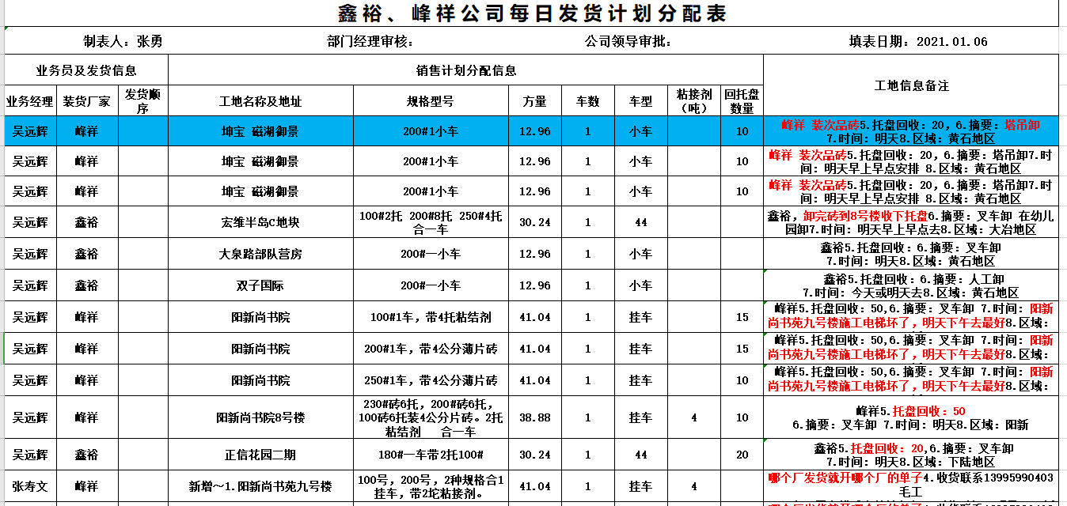  提供的质量特性文件见8.1条款。  - 车间现场观察：  分别与配料系统、锅炉、蒸压釜操作者江菊娥、刘书法、吴远扬、徐翠兰交谈，操作工熟悉操作流程，操作手法娴熟，同时现场提供了作业指导书等；符合要求。  （3）市场调研、确定顾客的需求、确定产品的规格、性能、数量、送交采购、采购、根据销售部送交的产品信息和采购流程选择和评价供应商、确定供应商、将采购信息传达给供方、供应供货、对采购产品进行验证、验证合格后入库；库房：保管将合格产品进行登记入帐、进行必要的防护；销售：与客户进行沟通、将库房内的产品交付顾客、并提产品质量证明材料及其它售后服务条款、经顾客对产品进行确认、完成一次销售；  生产过程和最终检验规程，规定了检验项目、检验要求、质量记录等要求。 以上文件均为有效受控文件，并按其实施组织生产过程控制。  （4）公司制定有：基础设施和工作环境控制程序规定了设备管理要求、设备的保养、设备的检修等内容。主要设备日常生产中能够保证质量和效率，配备的设备是适宜的。  “监视和测量设备台账”，包括压力表、安全阀、电子天平、钢卷尺等。根据重要程度和检测频次进行检定，精度等附合要求，基本适宜。  （5）见证：设备维修记录，  对配料系统、水膜除尘处理装置、1245球磨机、储浆罐、锅炉4T、 蒸压釜Q2.0×31.5m、废浆搅拌机、储浆搅拌机、制浆搅拌机、配浆搅拌机、皮带输送机等按计划进行了维护，保养内容、保养记录等内容齐全。  机械类的重点做好特殊过程管控、仪器仪表类的关键过程为调试重点做好流量、位置等的调试指标；销售重点做好业务洽谈（谈话的方式方法内容等）。  （6）关键过程：配料——控制硅钙比例；  需确认过程：蒸养——控制硅钙比例在高温高压下充分发生化学反应。  制定了《配料工艺规程》、《蒸养工艺规程》、《检验规程》等，并进行了过程确认，并见《质量控制点原始记录》  查1《配料工艺规程》重要参数：  配料：料浆2200kg 石灰粉260kg 水泥320kg 加气铝粉膏1.5kg ，水（根据实际情况适当调整）  步骤：将料浆2200kg、水泥320kg注入浇注机，搅拌均匀，然后将生石灰260kg加入浇注机，搅拌120秒，同时加热混合液，再放入加气铝粉膏1.5kg搅拌40秒后，注入模具中，进行下一工序。  查2《蒸养工艺规程》重要参数：  胚体进入蒸压釜，抽真空并升温，当蒸压釜压强达到0.1MPa时，恒压1小时；之后继续升压，压强1.25MPa  时，根据实际情况，恒温6.5-8.5小时；之后迅速降温至室温，达到大气压强后开釜门。  关键过程确认记录  查到“过程能力确认表”1：过程名称：配料， 确认时间2020.1.1，包括内容：确认项目、确认内容（要求）、确 认 结 果、人员能力和操作技能等；  查到《过程能力确认表》2：过程名称：蒸养， 确认时间2020.1.1，包括内容：确认项目、确认内容（要求）、确 认 结 果、人员能力和操作技能等。  关键过程的质量控制点原始记录：见8.6检验条款  （7）查到：《进货检验记录》、《过程检验记录》、《成品检验报告》和检测报告包括各工序检测记录和成品检测项目内容及要求等。  部门每月组织对生产部工艺纪律的执行情况进行1-2次集中检查，平时随时由主管人员进行现场巡视和检查，对发现的问题对责任者进行处罚，保证了操作者严格按照工艺文件的要求和作业指导书进行操作和过程控制。  产品交付到客户后，由供销部归口负责，生产部接到供销部的销售合同，进行生产计划，班组成员在投料前提前半小时按车间主任下达的“生产任务通知单”，凭“领料单”到仓库领料,“领料单”上须注明要成型产品名称、型号、原材料名称、型号、数量。经仓管员签字确认。  进厂/过程/出货检验记录详见8.6条款。  产品交付后，销售部为归口部门，详见销售部检查表。
查组织的输出标识、状态标识的规定？现场查看标识及可追溯性的状况？ | 8.5.2 | 生产部是标识和可追溯性的主管部门。  产品：以订单、生产批号为标识进行跟踪  原料进货分区域，有原材料仓库存放区、成品区，按区域进行标识存放  可追溯性：当有追溯性要求时，通过生产订单、生产批号的标识来完成追溯  生产部确保在产品实现过程中避免产品或其状态的混淆和误用，以及实现作业过程和产品质量的追溯。  生产部门负责标识产品过程标识和最终产品标识；  库管人员负责管理采购产品入厂待验、入库保管、发放的标识；  生产操作人员负责标识的识别及所操作工序记录的填写；  检验人员负责标识的检查及工序检验记录的填写。  在规定有可追溯性要求的场合（如让步接收、例外放行、顾客财产与最终产品等），对每件或每批产品进行唯一性标识，并做好记录。防止在实现过程中产品的混淆和误用，以及实现必要的产品追溯。  公司生产的产品如实施批次管理，做到：  B)实施批次管理的产品要分批投料、分批加工、检验、分批出厂，详细记录交付的数量、质量、操作者和检验者，并按规定保存；  b)产品的批次标识与原始记录保持一致；  c)产品出现质量问题时，能追溯产品交付前的情况和交付后的分布场所。  见现场标识有：合格、不合格、待检，检查日期： 2020.12.10-11日，检查项目：对加工工序原材料、半成品、成品产品标识、状态标识实施情况进行了检查，检验员：李倩等。
顾客或外部供方的财产 | 8.5.3 | 公司在生产服务过程中不涉及顾客提供的任何产品、知识产权。顾客的个人信息，公司将其作为商业秘密，做到不外泄，经询问，无顾客的个人信息丢失和泄漏情况发生  公司对顾客的私人信息或有关技术要求均通过专用硬盘区域和配置的专用档案柜予以保存，确保了顾客信息的丢失和泄漏。  公司涉及的顾客财产主要顾客付款未提货的产品。至体系建立以来未发生过顾客财产。
防护 | Q8.5.4 | 查看车间现场，产品放置在规定的区域，避免日晒、雨淋等，现场查看，产品的防护基本符合要求。  编制了产品防护包装规定，如果有特殊要求的根据顾客要求和合同进行包装，产品在搬运过程中规定轻搬轻放，专区分类存放。
交付后的活动 | Q8.5.5 | 与该部门负责人交流，该公司根据顾客交付后一周内进行电话进行顾客回访，无不满意情况发生，但未保留相关记录，该公司交付后主要是通过对客户人员进行技术培训、技术指导，同时跟踪项目进度、顾客回访、顾客反馈、顾客满意度调查等形式进行。  体系运行至今无顾客不良反馈。
更改的控制 | Q8.5.6 | 对生产服务提供的更改进行必要的评审和控制，以确保稳定的符合要求。  组织保留形成文件的信息，包括有关更改评审结果、授权进行更改的人员以及根据评审所采取的必要措施。  经询问，目前无生产的变更。
产品的服务和放行 | Q8.6  S 8.1.4 | 公司制定有：过程/产品服务的监视和测量控制程序对工作程序、检验分类、采购产品、半成品、成品检验和检验记录等做出了明确规定。生产部根据产品实现过程监视和测量策划的结果，按体系文件、公司规定确定的监视和测量点进行监视和测量作好监测记录，实施进货、过程和最终（成品）检验，并保持记录。见证：1、原材料进货检验规程、过程和最终（成品）检验规程，规定了检验项目、工作程序、记录要求、最终检验项目及标准等。以上文件，由生产部结合不同产品制定并执行。  - 查进货检验记录:--抽查进货验收记录  抽1：原材料验证/检验记录（合格证、质量证明书、第三方检测报告等）  产品名称：水泥 生产厂家：华新水泥（大冶）有限责任公司 验收员：黄月英  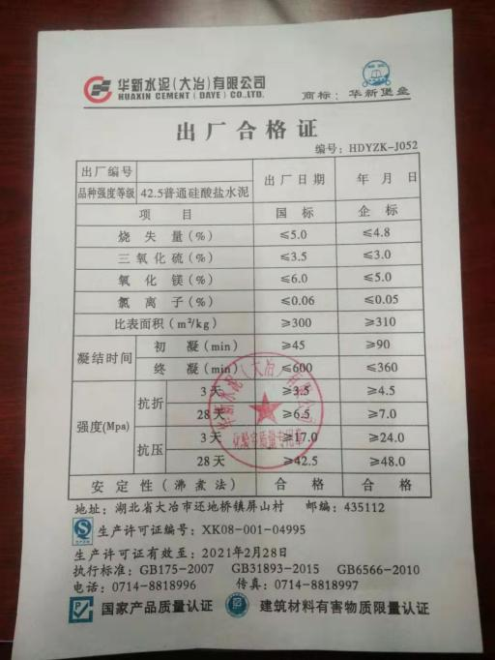  抽2：原材料验证/检验记录（合格证、质量证明书、第三方检测报告等）  产品名称：加气铝粉膏 生产厂家：华旺建材有限公司 验收员：黄月英  抽3：原材料验证/检验记录（合格证、质量证明书、第三方检测报告等）  产品名称：淤砂 生产厂家：大冶沁悦商贸有限公司 验收员：黄月英  抽4：原材料验证/检验记录（合格证、质量证明书、第三方检测报告等）  产品名称：石灰粉 生产厂家：大冶金山岭钙业有限公司 验收员：黄月英  采购进货检验中发现的不合格品，由供销部负责退回供应商，目前，公司的供应商比较稳定，产品质量达到公司的质量要求，未出现采购不合格的情况。  3、查混凝土生产实现关键过程——配方的配制、过程参数的控制：  抽《质量控制点原始记录 配料》1  操作员：吴文豪，确认人：曹志敏。时间: 2020.7.19  配料记录：料浆1918kg 石灰51kg 水泥320kg 加气铝粉膏1.5kg ，水（根据实际情况适当调整）。  结论：监控过程无异常。  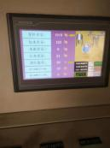（此为瞬间拍照记录，有的秤量还在进行中）  抽《质量控制点原始记录 蒸养》2  操作员：孙文山，确认人：曹志敏。时间: 2020.7.18  蒸压釜号 0.1MPa后，恒压开始时间 结束时间 1.25MPa后，恒压开始时间 结束时间  1# 10：30 11：30 14：00 20：40  2# 14：10 15：10 16：45 23：00  4# 17：00 18：00 19：30 4：12  结论：监控过程无异常。  - 抽查出厂检验记录/报告（型式检验报告）  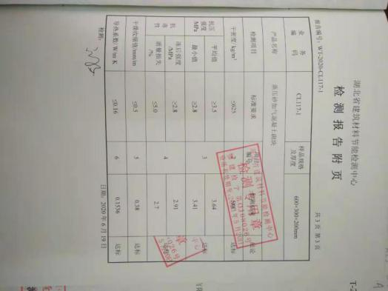  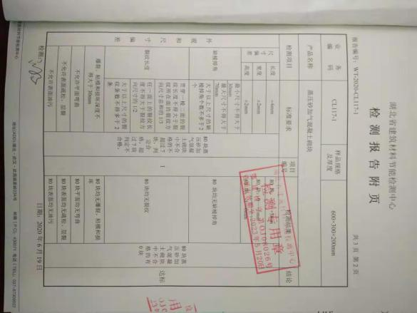  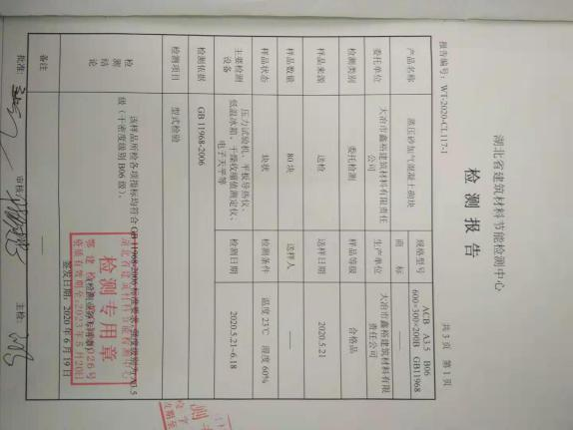  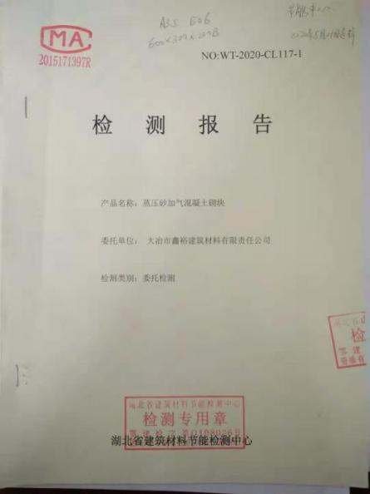  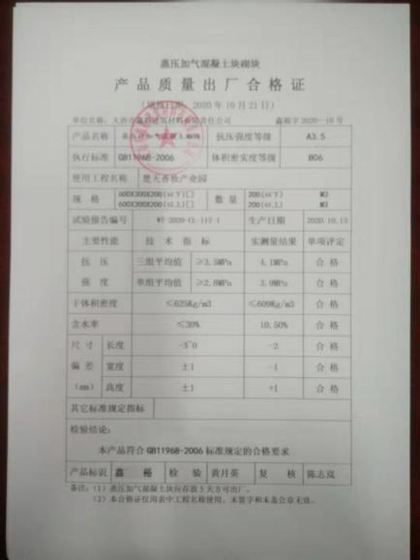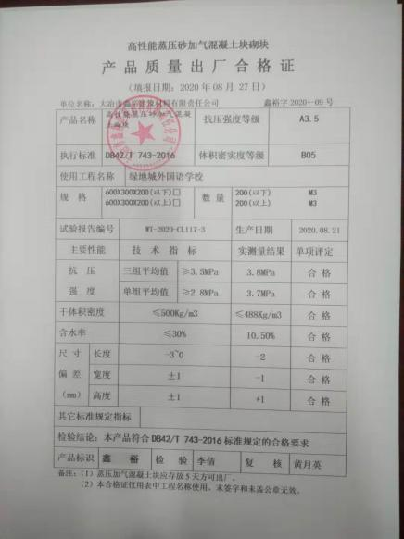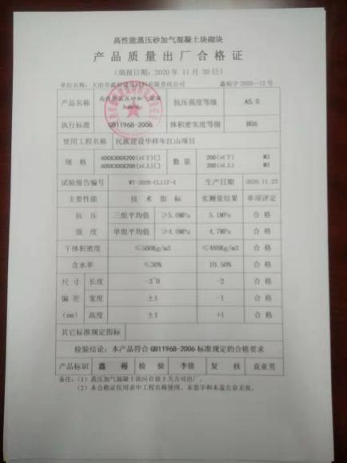  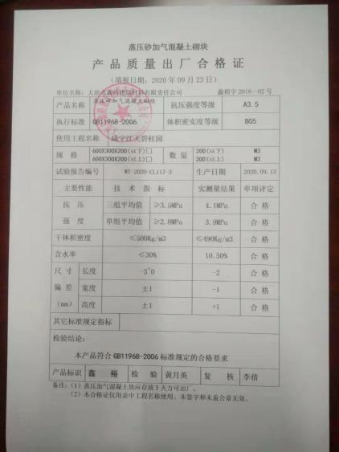  6、质量抽查：湖北省黄石市产品质量监督检验所检验  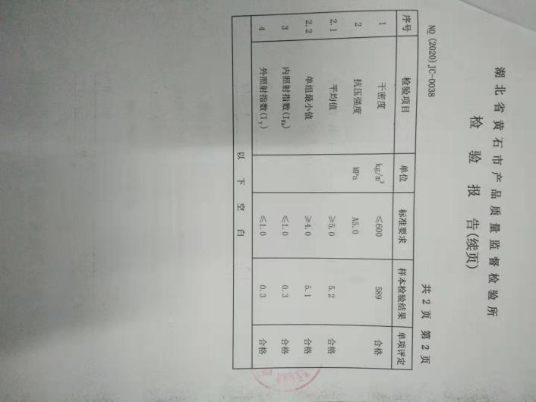  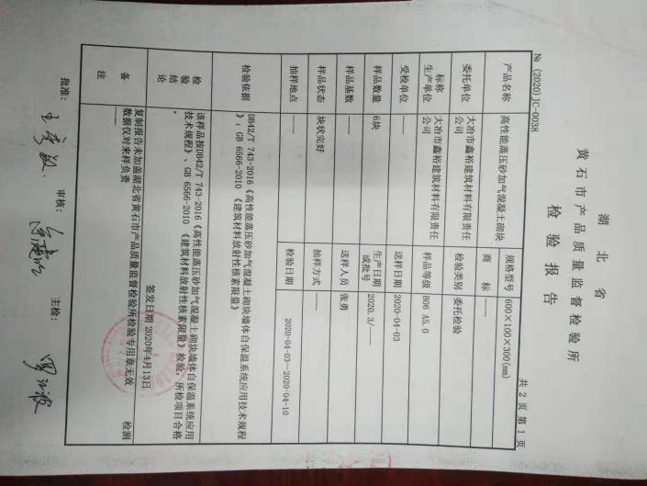  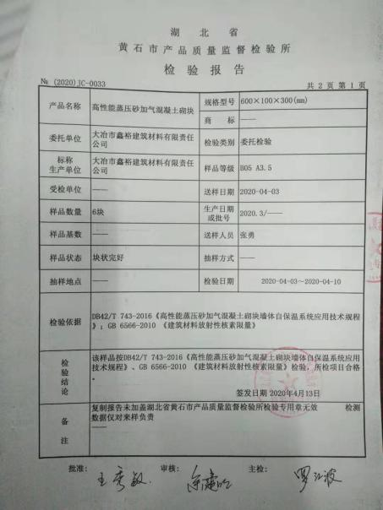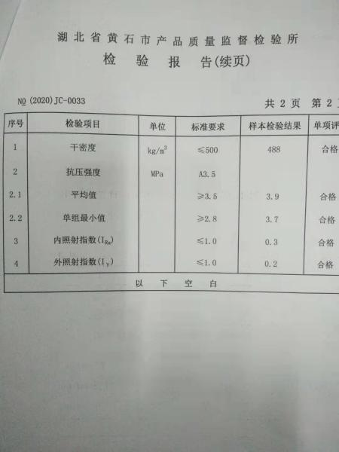  产品交付后，供销部为归口部门，详见供销部检查表。  查：公司授权：李倩、黄月英、陈志岚、袁亚男为检验员。总经理：易学勇 。2020年1月2日。
不合格输出的控制 | Q8.7 | - 公司制定有《不合格品控制》，以实施对生产全过程不合格品处置的控制。生产过程中发现不合格，执行《不合格品控制》  抽查《不合格品处理报告》：  不合格品名称：蒸压加气混凝土砌块，型号规格：B05 A3.5级，数量：50块，不合格描述： 砌块破损，检验员/日期：李倩 2020.7.19  不符合原因分析：蒸压加气混凝土砌块出釜后，完全靠人工切割砌块，人工切割敲打，对产品损伤严重，造成砌块破损。分析人/日期：李倩 2020.7.19  处理意见：新增产品出釜打包机，生产部/日期： 曹志敏 2020.7.19  处理结果及验证结果：正在进行评审， 评审人/日期：易学勇 2020.7.19  2、采购材料发现不合格时，通知采购人员，对不合格的采购材料进行隔离，一般情况下进行退货处理，未发生过让步使用的情况。  3、 经了解，未发生让步接收的情况。  4、经了解，目前尚未发生交付后或使用后才发现的产品不合格情况
监视、测量、分析、评价 | QES9.1.1  Q9.1.3 | 1、 查到《管理手册》，规定了有关数据分析评价的内容，符合标准要求。  负责人回答：对数据分析评价的方法和内容进行规定。经了解，生产部常用数据分析方法主要有直方图、因果分析、鱼刺图、排列图、对策表等法。所收集信息包括材料供方、顾客满意率、产品质量等。  2、 查到《分析报告》，对产品的质量情况、顾客满意度情况、体系的绩效和有效性、措施的有效性、外部供方的绩效、改进需求等进行数据总结，采用直方图、因果分析、鱼刺图、排列图、对策表等方法进行分析。  查到目标指标的完成情况，形成了相关的材料证实，并输入到了管理评审中。  以上统计技术的应用和数据分析的实施情况证实，基本符合标准要求，均实施了有效性的评价，通过数据分析，为质量管理体系有关过程的改进提供机会。
事件调查、不符合、纠正措施和预防措施  持续改进 | QES10.2  QES10.3 | 生产部对已经识别的一般比较轻微问题或不符合采取纠正的办法，比较有影响或典型的问题则采取纠正措施予以控制。根据以往的经验或者针对施工过程的现场管理要求、安全及环保要求识别和确定潜在的不符合，有针对性地制定预防措施。使试验室管理和员工健康得到重视或关注。公司的试验室通过班前会、安全技术交底活动、工地现场会的形式贯彻实施预防措施，实施的效果比较好。  查到《事件、不符合及纠正措施管理程序》，见程序文件确定的纠正/预防措施的控制的职责和相关的管理要求，覆盖标准要求，体系建立以来未发生更改变化，基本符合。  抽查2020年5-12月《环安运行检查表》，检查内容包括消防器材如消防栓、灭火器、报警器、应急灯等配置及其状态是否正常,工人是否正确穿戴劳动防护用品;危险固废是否严格归类、保管和处置，一般固废的分类收集是否合乎规范;厂区、车间、办公区的环境卫生状况；是否有违章吸烟和违章用火/电情况；危险化学品的管理是否规范；车间和仓库物料的分类和堆放是否合理，存储条件是否合规，消防通道是否畅通，安全标识是否齐全、完好；生产车间和仓库的“5S”管理情况等。  经了解，所有措施没有引发在策划期间确定的风险和机遇的更新，也没有引发质量管理体系的变更，实施情况基本符合标准的要求。
环境因素的识别、评价；危险源辨识、风险评价和控制措施的确定 | ES6.1.2  ES6.1.4 | 编制了《环境因素的识别与评价控制程序》《危险源辩识、风险评价和风险控制策划程序》符合标准要求.  提供的“环境因素识别评价表”“重要环境因素清单”， 评价考虑了三种时态现在、过去、将来、三种状态、异常、正常、紧急考虑了法律法规，并进行了评价。  经营蒸压加气混凝土砌块的生产及销售，用打分法考虑了法规符合性、发生频次、影响范围等, 通过定性判断法，共识别出重大环境因素5项：粉尘的排放、废气排放，噪声排放，固体废弃，火灾爆炸，能源消耗，评价符合程序要求及公司的实际情况。  对重要环境因素的控制措施包括制定管理制度、监督检查、应急预案、培训等。提供《重要环境因素识别清单》，评价基本合理。  参加环境因素辨识和评价人员： 编制 马玉冰 审批 易学勇 日期：2020年6月21日  提供《危险源辨识、风险评价和控制措施确定控制程序》，对影响职业健康安全的危险源，评价其风险程度及级别，不可接受风险评价的标准和更新的时机,并确定更新不可接受风险因素从而进行有效控制等方面的管理要求进行了规定，满足要求。基本合理。  查到《危险源辨识与评价一览表》，内容有：作业活动名称、潜在危险因素、时态、状态、可导致事故、可采取控制措施、危险发生的可能性L、损失后果C、频繁程度E、等。识别出生产部危险源有：触电、火灾、机械伤害、听力损害、爆炸、高空坠落、中毒、职业病、人身伤害等。优先控制风险采用“LEC”方法进行评价。提供《不可接受风险清单》有：机械伤害；火灾爆炸；职业病、触电、物体打击，并制定有控制措施。  评价人： 编制 马玉冰 审批 易学勇 日期：2020年6月21日。以上危险源识别基本全面、无遗漏，评价基本合理。
法律法规和其他要求  合规义务，合规性评价 | ES6.1.3  ES9.1.2 | 根据《法律法规和其他要求获取与识别控制程序》要求，办公区域由费志刚、生产车间由曹志敏对法律法规的更新进行跟踪记录，并进行补充。于2020年4月19日识别了法律法规清单。获取渠道，网络和期刊等。  提供《法律法规和其他要求清单》收集的环境和安全法律法规《中华人民共和国安全生产法》、《中华人民共和国节约能源法》《中华人民共和国环境保护法》等,规定了由熊吉、黄海东、李军负责组织对公司法律法规及要求遵守程度进行评价。提供了《法律法规和其他要求合规性评价报告》、《中华人民共和国水污染防治法（修正）》、《中华人民共和国大气污染防治法》。  见2020年度合规性评价报告，日期：2020年4月22日，评价人：易学勇 闫孝强 张勇 马玉冰，批准：易学勇  组织进行合规性的评价。包括：中华人民共和国安全生产法、中华人民共和国消防法、中华人民共和国环境保护法、中华人民共和国节约能源法、产品质量法等，识别基本全面。评价结论：满足要求。明确了法律法规及其他要求对公司环境因素、危险源的应用，明确了相应的适用条款。  编制《法律法规和其他要求控制程序》，提供《合规性评价记录》及《合规性评价报告》2020年4月22日，由易学勇 闫孝强 张勇 马玉冰组成的评价小组，在对公司办公区域、生产车间办公环境进行全面检查的基础上，对照环境法规的要求，采购过程及销售过程，公司办公区域的环境管理状况进行评价。评价内容主要为：污水排放、节约用水、噪声排放等固体废弃物的控制情况进行了全面了解，其评价结果，均符合有关的环境法规要求。  在进行环境评价的同时，对职业健康安全方面进行了评价，评价结果没有发现安全事故，遵守职业健康安全相关的法律法规。在销售产品质量方面，严格按国家标准规范执行，没有出现质量事故。  评价结果：从检查的结果来看，我公司没有违反国家法律、法规及相关标准，能严格遵守国家有关环境和职业健康安全管理方面的相关规定，密切关注法律法规的变化，并适时调整，严格按体系标准执行。未发生重大安全生产事故，无环境污染事件发生，未发生尘肺病、传染病及其他卫生防疫问题事件，无个人或单位投诉。执行结果是有效的。对公司的环保意识和环境管理水平的提高起到了明显的促进作用。  - 经查合规性评价基本符合要求。
环境和职业健康安全运行控制 | E8.1  S8.1.2  S8.1.3 | 重要环境因素的控制，依据公司的相关规定：节能降耗控制程序、废弃物控制程序、大气污染防治控制程序、噪声控制程序、消防管理控制程序等；  1） 废水控制：公司生产不产生废水，生产用的冷却水循环使用，不外排，生活污水排入市政污水管网。即屋面及室外雨水有组织排至厂内雨水管网，雨水经厂内的雨水管收集后通过工业园内雨水管网排入园区内的雨水管网，生活废水进入化粪池进行预处理，再经微动力一体化生活污水处理装置处理后用于厂内外的绿化灌溉或喷洒降尘；生产车间废水沉淀后循环使用不外排。  2） 噪声主要来源于装载机、破碎机、搅拌机、空压机、锅炉风机、球磨机、蒸压釜等在生产过程中产生的噪声，在采取隔离、加防护罩等措施后对周围环境影响很小。  3）废气主要来源锅炉、原料进料斗起尘、石沙料堆场起尘、输送粉尘、破碎粉尘、搅拌粉尘，采取的措施分别为：锅炉产生的烟气采用麻石水膜+碱液脱硫除尘系统进行烟气脱硫；其他属无组织排放，粉尘量较小，可忽略不计。  4）固废控制：（见下表，垃圾处理协议）  固废排放：垃圾处理，见垃圾清运处理协议。  硒鼓墨盒交厂家回收  生产固废，收集后重复利用  5）能资源管理：公司规定人走灯灭，人走关水等节能节水措施，并互相监督  6）火灾事故预防：公司配备有灭火器等消防设施，有应急预案，相关人员经过培训。  7）触电：公司专人负责对电箱进行检查和维保，电气线路防护，措施到位。  8）机械伤害：车间悬挂操作规程，人员经过培训，设备定期保养  9）触电：电箱均有防触电标识，人员经过培训  提供人员社保清单：  公司制定了安全生产责任属，制定了安全目标考核制定.  提供员工体检清单  提供员工个人防护清单  运行控制基本满足要求  高压配电房二氧化碳灭火器未按期（2018年2月28日）换药使用，车间有1灭火器失效。开具了不符合。 | N
应急准备和响应 | ES8.2 | 制定了《应急准备和响应控制程序》，包含有事件级别及不同级别事件的处理程序、事件处理组织机构及职责分工、通用及特殊处理程序、各岗位要求等。具有可操作性。  抽查消防训练演习演习2020年5月18日，演练负责人：费志刚，地点：公司办公楼，参加部门：公司各部门人员，演练的效果：  从整个演练过程看：各参加演练单位比较认真，熟练；主要负责人及安全负责人都积极参与，整个演练按照预定的计划进展，达到预定的演练目的；通过这场演习，增强了员工消防知识，学会了安全逃离火灾现场的方法，对火灾危险也有限更加深刻的认识；同时在活动过程中也增强了员工团防意识。虽然只是一场演习，却可以看得出公司防范于未然的意识，看得出公司对消防工作的重视，对员工人身安全的重视。  组织参加演习人员对应急预案和演习情况进行了评审，评审未引起文件的更改。  评价人员：易学勇，应急准备和响应实施方案具有可操作性，应急求援人员已基本掌握该方案，能够应付火灾的突发事件，评价日期：2020.5.18  针对近期出现的新型冠状病毒引发的肺炎疫情，公司制定了疫情防控预案，公司有进行返岗人员健康报备管理、每日人员出入登记/量体温/戴口罩、是否发热、办公区域消毒、分餐制用餐时间管理等，严格按政府和预案的要求执行。  基本符合。
说明：不符合标注N

